Инструкция по восстановлению
резервной копии базы данных средствами
MS SQL Management Studio

Инструкция по восстановлению резервной копии базы данных средствами MS SQL Management Studio
Для восстановления резервной копии базы данных на компьютере пользователя должен быть установлен Microsoft SQL Server Management Studio.

Установка Microsoft SQL Server Management Studio Express
MS SQL Server Management Studio Express является бесплатной программой и доступна для скачивания на сайте компании Microsoft по адресу:
http://www.microsoft.com/en-us/download/details.aspx?id=8961

- Запускаем SQLServer2005_SSMSEE.msi. Со всем соглашаемся и просто жмем "Next".
- После установки SQL Express Edition и Management Studio Express. Если необходимо чтобы к этому серверу обращались другие компьютеры надо изменить настройки сервера.
- Запускаем из меню Start\All Programs\Microsoft SQL Server 2005\Configuration Tools\SQL Server Surface Area Configuration
- Жмем на "Surface Area Configuration for Services and Connections"
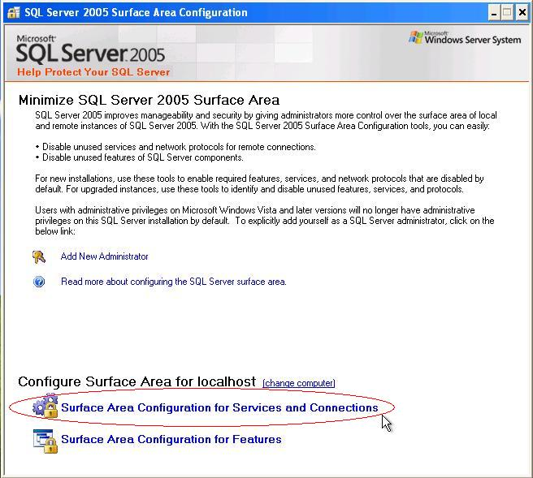
- Выбираем пункт "Remote Connections" И ставим точки возле "Local And remote connections" и "Using both TCI/IP and name pipes"
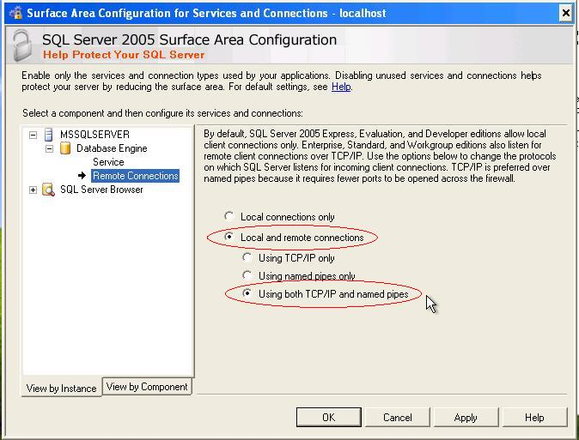

- Жмем кнопку "Apply" И закрываем это приложение.
- Запускаем из меню Start\All Programs\Microsoft SQL Server 2005\SQL Server Management Studio Express
- Правой кнопкой мыши жмем на имени сервера и выбираем "Properties"
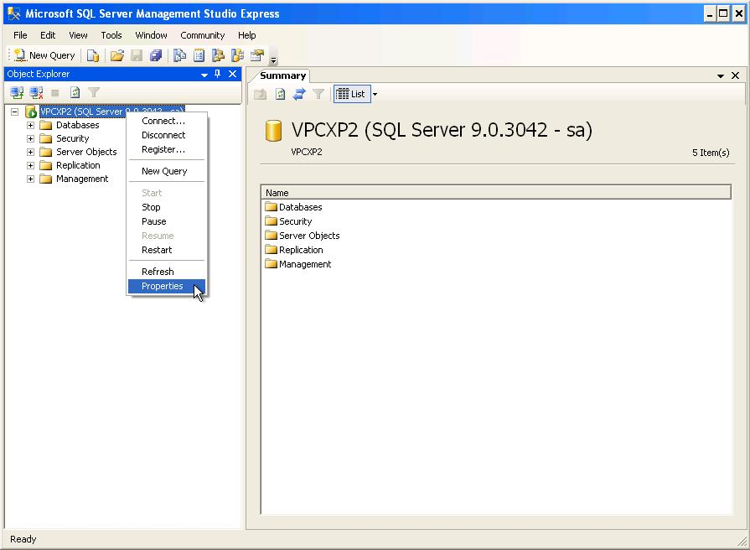
- Выбираем в списке "Connections" И смотрим установлена ли галка "Allow remote connections to this server" Если она не установлена то устанавливаем. Жмем "Ок" и закрываем приложение.
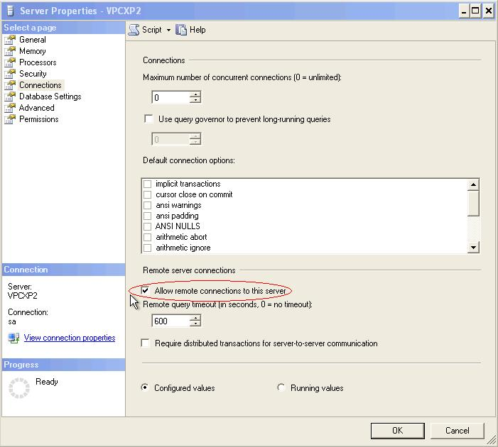
Вот и все. Microsoft SQL Server Express Edition установлен и готов к работе :-).

Бывает случай когда по каким либо причинам не разрешены протоколы для подключений.
- Запускаем из меню Start\All Programs\Microsoft SQL Server 2005\Configuration Tools\SQL Server Configuration Manager
- По дереву в появившемся окне выбираем протоколы. Для работы необходим "TCP/IP" дополнительно можно разрешить и "Named Pipes"
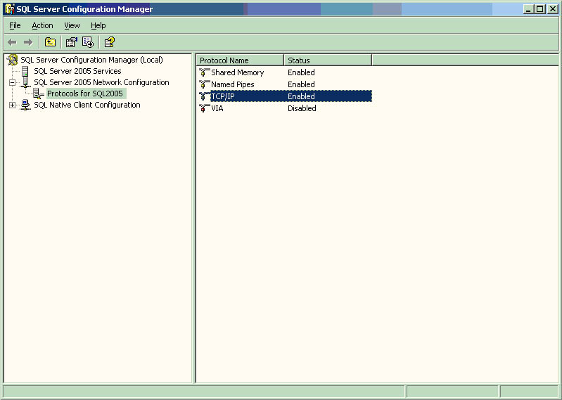

- В правой части окна, правой кнопкой мыши выбираем "Properties" этого протокола.
На первой закладке Выставляем в "Enabled = Yes"
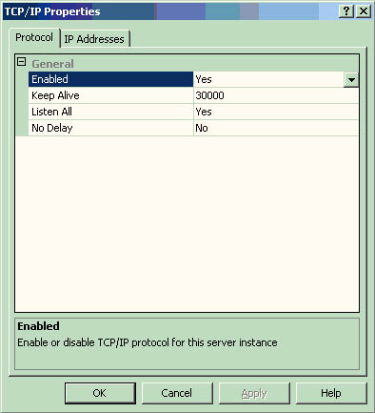
На второй закладке выставляем для каждой сети в которой необходимо чтоб работало. "Active = Yes", "Enabled = Yes"
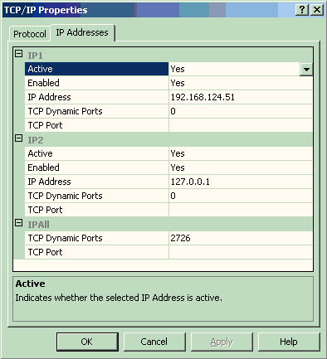
Для именованной инсталляции при возникновении проблем коннекта, можно прописать статический порт 1434 т.к. по умолчанию у MS SQL Server порт 1433.
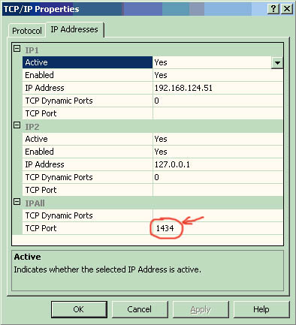

- В случае проблемы коннекта к именованному серверу необходимо на машине клиента необходимо прописать Алиас.
  - "Start\Run" cliconfg
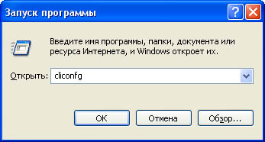
- На первой закладке необходимо перенести 2 протокола в правую часть.
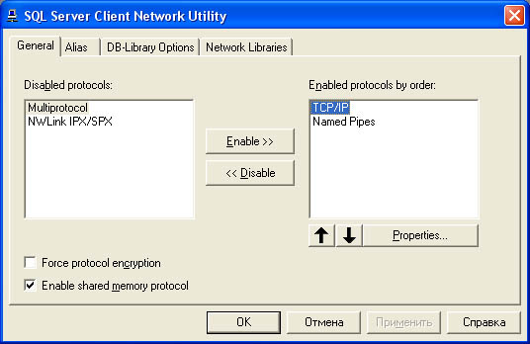
- Переходим на 2-ую закладку и нажимаем кнопку "Add" (Добавить)
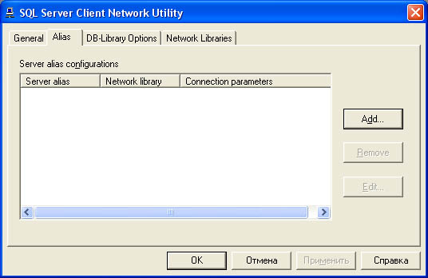
- "Server alias" - Пишем по какому имени будем обращатьса к данному алиасу (MS SQL Server).
"Network libraries" выбираем "TCP/IP"
"Server name" - Пишем IP адрес (если он у сервера статический) или имя сервера
"Dynamically determine port" - галочку убираем и вписываем порт который открыт на сервере для работы с MS SQL Server
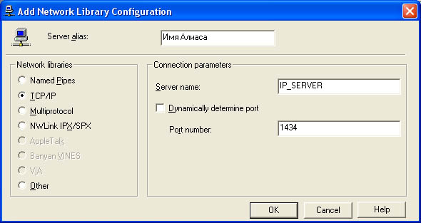
Восстановление резервной копии базы данных (backup) программного комплекса «АиТ:\Управление персоналом»

- Заходите в директорию сервера SQL 2005, которая называется Microsoft SQL Server Management Studio Express.
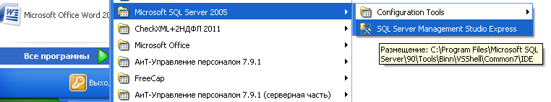

- Затем встаёте на пункт в меню «Databases», нажимаете на него правой кнопкой мыши и выбираете пункт «New Database».

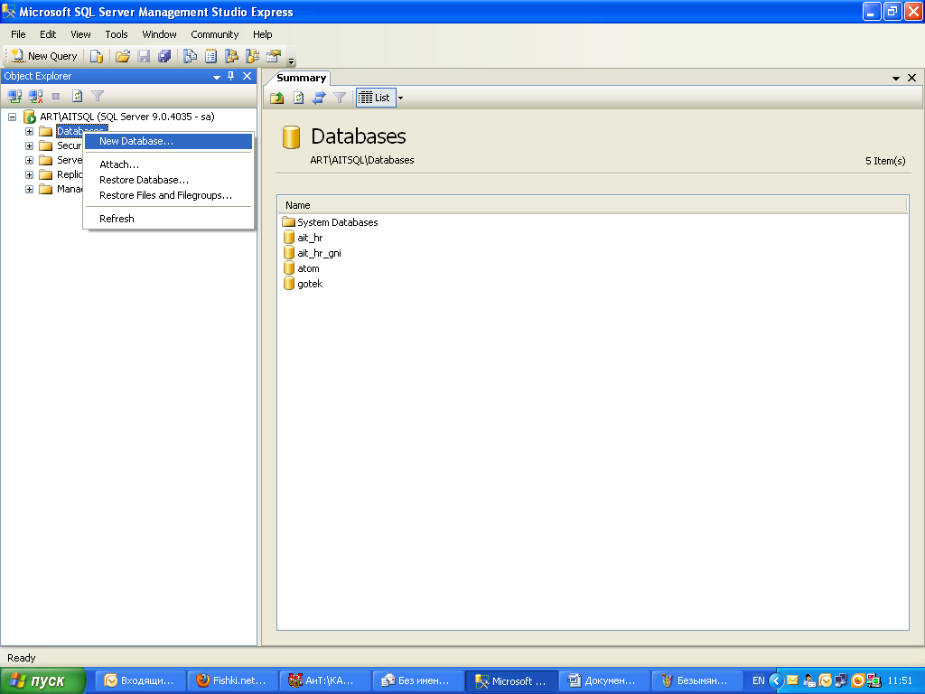

- Вводите в окне «Database name» имя базы данных и нажимаете Ок.

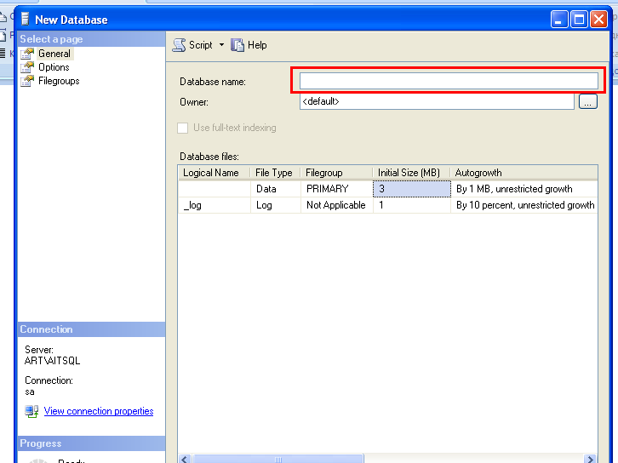

- Запомните пути, куда у Вас положится база данных.

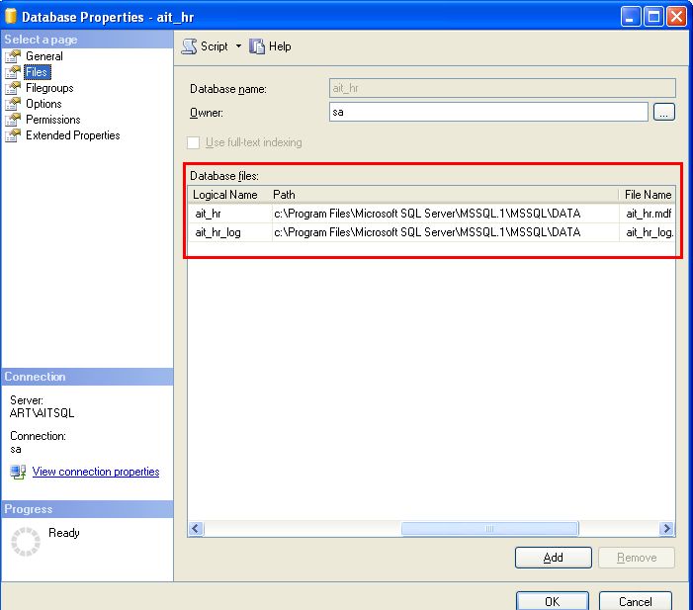

- Далее нажимаете на значок «+», которой находится с левой стороны от кнопки «Databases» и встаёте на созданную Вами базу данных.

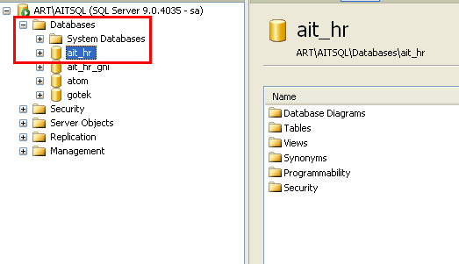

- Далее нажимаете на неё правой кнопкой мыши и выбираете пункт «Tasks>Restore>Database».

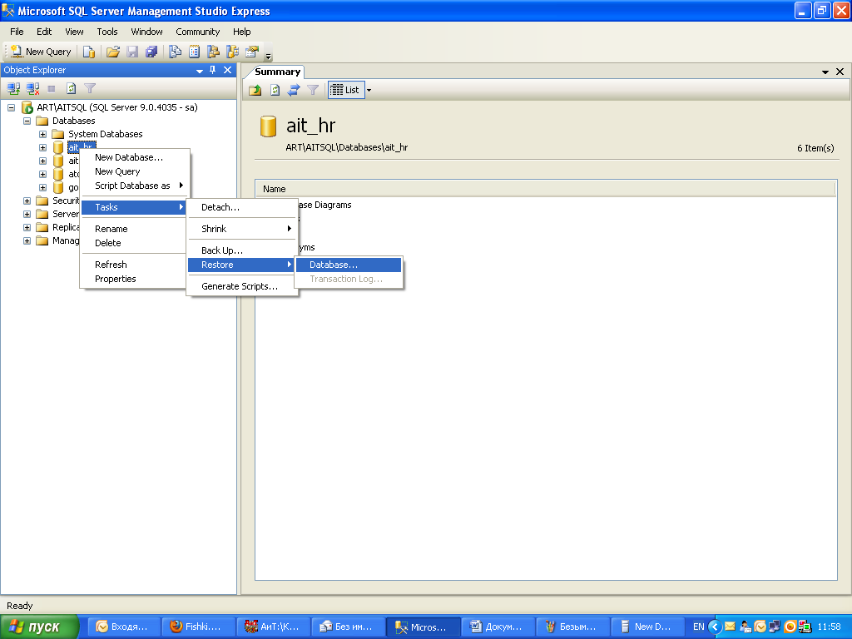

- Далее ставите точку на выборке «From device» и потом с правой стороны нажимаете кнопку с тремя точками.
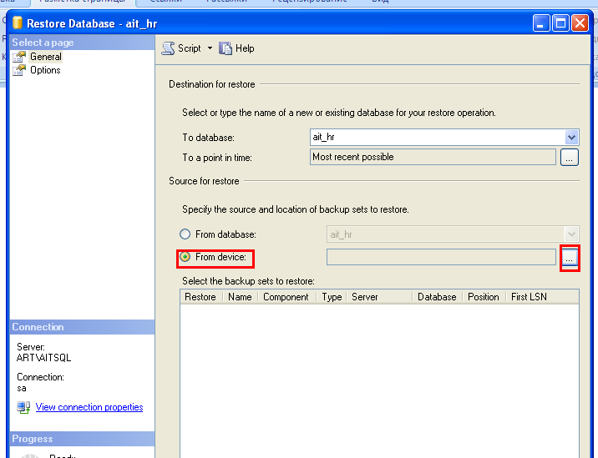

- В открывшемся окне нажимаем кнопку «Add».

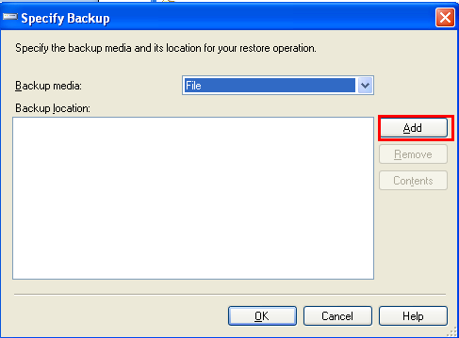
- В следующем открывшемся окне выбираем пункт «All files» и , найдя backup( с расширением bak) в списке, щёлкаем по нему 2 раза левой кнопкой мыши.

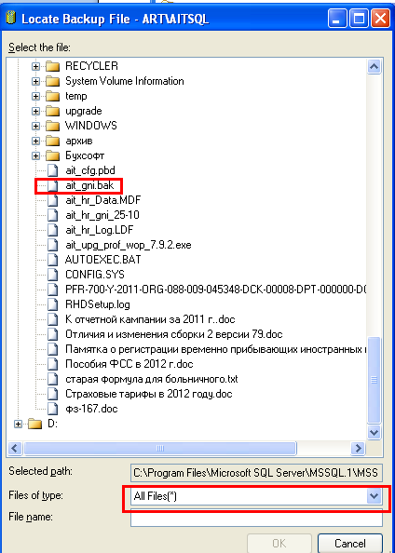

- Затем в окне предлагается выбрать backup (обычно выбор делается по последней дате создания backup’a). Ставим галочку и идём в настройку «Options».

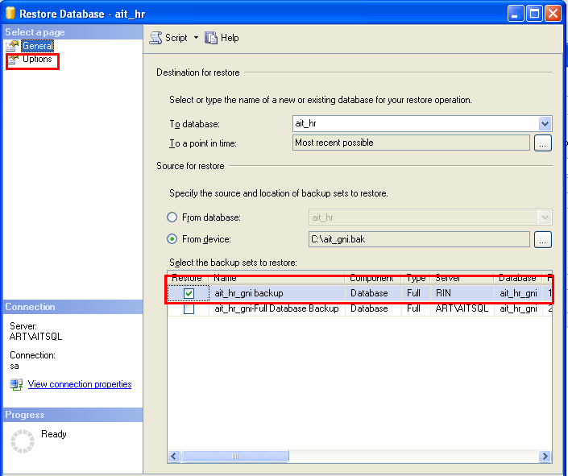

- В открывшемся окне опция проставляете галочку в пункте и обязательно проверяем правильность путей, по которым находятся data и log Вашего backup’a, а потом нажимаем ок.

